- IDENTIFICACIÓN:

FACULTAD | Ingeniería
PROGRAMA ACADÉMICO | Ingeniería Industrial, Ingeniería de Sistemas
CÓDIGO SNIES PROGRAMA ACADÉMICO | 40
MODALIDAD | Presencial
NOMBRE DE LA ACTIVIDAD ACADÉMICA | Metodología de la investigación
CÓDIGO DE LA ACTIVIDAD ACADÉMICA | 10014 |  |  | No aplica ( )
PERIODO ACADÉMICO | III |  |  | No aplica ( )
N° DE CRÉDITOS | 1 |  |  | No aplica ( )
MODALIDAD | Presencial (X ) Virtual ( )  Dual( ) Hibrida( )
METODOLOGÍA DE LA MODALIDAD | HyFlex ( ) No aplica ( ) Otra:____________
TIPOLOGÍA DE LA ACTIVIDAD ACADÉMICA (solo para HyFlex) | Actividades Académicas con Sincronía Física In Situ o en TAC (IS/TAC)
 | Actividades Académicas In Situ (IS)
 | Actividades Académicas con Inserción Parcial de tecnología (IPT)
 | Actividades académicas con Inserción Total de Tecnologías (ITT)
HORAS DE TRABAJO ACADÉMICO | Actividad con acompañamiento: |  |  |  | 32 horas
 | Actividad autónoma: |  | 16 horas
 | Total: | 48 horas
EDUCACIÓN | Formal ( X ) No formal ( )
NIVEL DE FORMACIÓN | Pregrado (X ) Posgrado ( ) No aplica ( )
EXTENSIÓN | Diplomado ( ) Curso corto ( ) Otro ( )  ¿Cuál? _________ No aplica ( )
TIPO DE CURSO | Actividad académica (X) Módulo ( )  Otro ( ) ¿Cuál?  No aplica ( )
TIPO DE METODOLOGÍA DE LA ACTIVIDAD ACADÉMICA | Teórico – Práctico (X )  Práctico ( )
PERFIL DEL PROFESOR | Ingeniero en cualquier campo específico, con experiencia en investigación y en procesos de formulación de productos investigativos. Así misma experiencia profesional de mínimo 2 años como docente universitario.

- JUSTIFICACIÓN DEL CURSO:

La investigación constituye un componente significativo en la vida profesional, dado que permite la construcción de nuevo conocimiento a través de la producción de ideas; la solución de problemas o de la curiosidad y necesidad de explicar su naturaleza.

De esta manera, esta asignatura contribuye al pensamiento y formación crítica del estudiante, permitiéndole plantear una propuesta de investigación bajo el paradigma del método científico, que contribuya al desarrollo económico, social y ambiental de su entorno

A través de la asignatura Metodología de la investigación, los estudiantes de Ingeniería hacen una inmersión al progreso de la humanidad, enmarcado en la esencia institucional y propósito superior de la Corporación Universitaria del Huila CORHUILA.

- OBJETIVO GENERAL:

Proporcionar al estudiante los elementos necesarios para la formulación de un proyecto de manera que aporte a la generación de nuevo conocimiento de acuerdo con los diferentes escenarios de entorno social, ambiental y productivo.

- OBJETIVOS ESPECÍFICOS:

- Identificar conceptos básicos de la investigación orientadas hacia el conocimiento científico de acuerdo con la identificación de las problemáticas de la sociedad.
- Construir un anteproyecto que permita desarrollar destrezas en el estudiante para su resolución, aplicado a contexto académico en temas de interés para los estudiantes.
- Emplear un proceso que permita la planificación para la ejecución de un proyecto de investigación.

- RESULTADOS DE APRENDIZAJE DE ASIGNATURA - RAA:
Código | Declaración del RAA
40_1004_01 | Aplica los principios fundamentales de la investigación científica a través del análisis de una problemática, búsqueda de información, selección de métodos y técnicas del fenómeno de estudio.

- PLANEACIÓN DIDÁCTICA:

  - Distribuciones temáticas y de actividades

No. de sesión | Tema | Actividad con acompañamiento | Horas | Actividad autónoma | Horas
1 | Unidad 0: Introducción a la asignatura y globalización de la CTeI  Construcción colectiva ¿Qué es investigar?  ¿Cómo surgen las ideas de investigación?  La investigación en Colombia MINCIENCIAS | Prueba diagnóstica | 2 | Consultas sobre MINCIENCIAS, convocatorias, ejes temáticos, plan de desarrollo del departamento. | 1
2-3 | Unidad 1: El conocimiento e investigación científica  El método científico  La investigación científica (tipos de investigación)  Ciencia, tecnología e innovación  Bases de datos para vigilancia tecnológica | Clase magistral | 4 | Actividad colaborativa | 2
4 | Unidad 2: La organización de la investigación  Normatividad de presentación de trabajos escritos  Lluvia de ideas de los posibles problemas a investigar  Elección del tema a investigar | Ejercicio de búsqueda en las bases de datos  Lecturas complementarias  Presentación de normatividad | 2 | Taller en clase | 1
5 | PARCIAL | Escrito y/o  plataforma virtual | 2
6-9 | ¿Qué es el problema de investigación? ¿Cómo se formula? y ¿Cómo se construye una pregunta de investigación? ¿Cómo elaborar un árbol de problema?  Elección del problema a investigar  La importancia del planteamiento del problema y la pregunta de investigación  ¿Cuál es la hipótesis?  Los objetivos de investigación  La justificación | Ejercicio en clase “Construyamos todo un árbol de problema”  Orientación para la construcción del planteamiento del problema, pregunta de investigación, objetivos, hipótesis y justificación | 8 | Construcción primera versión del planteamiento del problema, pregunta de investigación  Actividad expositiva: Sustentar los objetivos y la justificación del problema a investigar | 4
10 | PARCIAL | Escrito y/o  plataforma virtual | 2
11-15 | El Estado del arte de un proyecto de Investigación (Estado de la cuestión y antecedentes)  Marcos de referencia de la investigación (Marco teórico)  Diseño metodológico  Enfoques de investigación  Conceptos básicos de muestreo (área de estudio)  Análisis de los participantes  Variables, dimensiones e indicadores (Diseño experimental)  Técnicas e instrumentos de recolección de datos-Análisis de datos  Cronograma de actividades, Presupuesto, Resultados esperados (indicadores y metas) | Lección magistral, controles de lecturas, presentaciones, talleres y debates en clase. | 10 | Actividad colaborativa: Formulación la hipótesis de tu trabajo y  objetivos de la investigación  Actividad colaborativa: Planteamiento de la justificación  Ejecución o desarrollo del proyecto | 8
16. | PARCIAL | Escrito y/o  plataforma virtual | 2

  - Referencias bibliográficas

    - Recursos educativos internos (Corhuila)

- Sampieri R, Collado Carlos & Baptista Lucio. (2007) Fundamentos de metodología de la investigación. Bogotá. Editorial Mc Graw Hill.

- Balestrini, M. (2001). Cómo se elabora el proyecto de investigación (5a ed.). Caracas: BL Consultores Asociados.
- Méndez C. (2001). Metodología diseño y desarrollo del proceso de investigación. Bogotá. Editorial Mc Graw Hill.

    - Recursos educativos externos

- Hurtado J. (2002) El proyecto de investigación Holística. Bogotá Cooperativa Editorial Magisterio.
- Valarino E, Yáber G & Cemborain M. (2012). Metodología de la Investigación paso a paso. México.Editorial Trillas.
- Bernal, C. (2000). Metodología de la investigación para administración y economía. Bogotá: Prentice Hall.
- Arias F.(2012). "El Proyecto de Investigación, introducción a la metodología científica”. Caracas. Editorial: Episteme,c.a. 6ta edición.

- EVALUACIÓN FORMATIVA Y DEL APRENDIZAJE
7.1. Escala de valoración para programas académicos de pregrado.
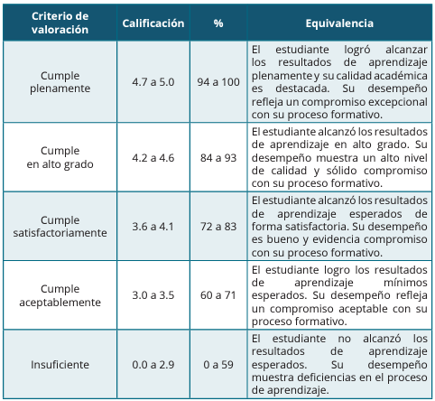

7.2. Escala de valoración para programas académicos de posgrado

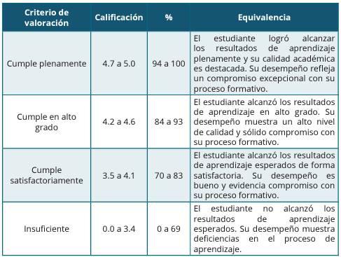

RAA | Evidencias | Estrategias | Técnicas | Momento del reporte
40_1004_01 | Cuestionario | AUTOEVALUACIÓN | Formulación de preguntas | Primer reporte de notas (30%)  Segundo reporte de notas (30%)  Tercer reporte de notas (40%)
 | Cuestionario | COEVALUACIÓN | Reflexión grupal
 | Examen.  Cuestionario.  Talleres  Exposiciones | HETEROEVALUACIÓN | Formulación de preguntas.  Informe talleres  Reflexión grupal

- BIBLIOGRAFÍA DE CONSULTA COMPLEMENTARIA
- Ortiz, F (2012). Diccionario de la Metodología de la Investigación científica. México Editorial Limusa.
- Sabino, C. (2002). El proceso de investigación. Caracas: Panapo.
- Gamboa Carlos, 2013. Apuntes sobre investigaciòn formativa, UT. Disponible en: http://idead.ut.edu.co/Aplicativos/PortafoliosV2/Autoformacion/materiales/documentos/u2/Apuntes_sobre_investigacion_formativa.pdf

____________________________________
VISTO BUENO DIRECTOR DE PROGRAMA
Nombre:
Fecha (dd/mm/aa)

____________________________________
VISTO BUENO DECANO
Nombre:
Fecha (dd/mm/aa)

_____________________________________
APROBACIÓN DIRECCIÓN DE CURRÍCULO
Nombre:
Fecha (dd/mm/aa)

